Task 1.

We tested the initial python code (simulate.py) for a small number of buildings and also we recreated the some images as heatmaps.

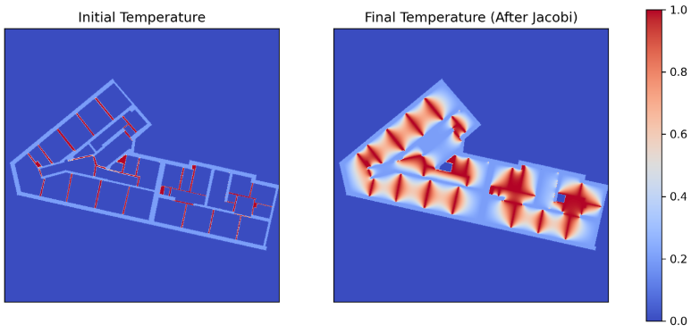

Task 2.

We time the python code (simulate.py) for 5 10, 15 and 20 buildings and we got:

|  |  |
| --- | --- |
| Number of Buildings | Process time in minutes |
| 5 | 0.588 |
| 10 | 2 |
| 15 | 3.1 |
| 20 | 4.16 |

Assuming we used this code to process all the 4571 buildings then we can estimate that the time will be 1060 hours.

Task 3.

Εικόνα που περιέχει στιγμιότυπο οθόνης, κείμενο, λογισμικό πολυμέσων, λογισμικό γραφικών

Το περιεχόμενο που δημιουργείται από τεχνολογία AI ενδέχεται να είναι εσφαλμένο.Εικόνα που περιέχει κείμενο, στιγμιότυπο οθόνης

Το περιεχόμενο που δημιουργείται από τεχνολογία AI ενδέχεται να είναι εσφαλμένο.

Εικόνα που περιέχει στιγμιότυπο οθόνης, κείμενο, Κεχριμπάρι

Το περιεχόμενο που δημιουργείται από τεχνολογία AI ενδέχεται να είναι εσφαλμένο.Εικόνα που περιέχει κείμενο, στιγμιότυπο οθόνης, οθόνη, λογισμικό πολυμέσων

Το περιεχόμενο που δημιουργείται από τεχνολογία AI ενδέχεται να είναι εσφαλμένο.

Εικόνα που περιέχει κείμενο, στιγμιότυπο οθόνης, διάγραμμα, γράφημα

Το περιεχόμενο που δημιουργείται από τεχνολογία AI ενδέχεται να είναι εσφαλμένο.Εικόνα που περιέχει κείμενο, στιγμιότυπο οθόνης, γράφημα, διάγραμμα

Το περιεχόμενο που δημιουργείται από τεχνολογία AI ενδέχεται να είναι εσφαλμένο.Εικόνα που περιέχει κείμενο, στιγμιότυπο οθόνης, διάγραμμα, γράφημα

Το περιεχόμενο που δημιουργείται από τεχνολογία AI ενδέχεται να είναι εσφαλμένο.Εικόνα που περιέχει κείμενο, στιγμιότυπο οθόνης, διάγραμμα, γράφημα

Το περιεχόμενο που δημιουργείται από τεχνολογία AI ενδέχεται να είναι εσφαλμένο.

Task 4.

Task 5.

1)

2) From Amdahl's Law: $S\left(N\right)=\frac{1}{\left(1-P\right)+\frac{P}{N}}$, where:

S(N) is the speed-up with N processors (cores),

P is the parallel fraction,

(1−P) is the serial fraction. Since we know from the case of 16 cores that the speed up is 4.67 then we can solve regarding to P. We can easily find P0.839.

3) The theoretical maximum speed-up according to Amdahl's law is achieved generally for N= $∞$. $S\left(∞\right)=\frac{1}{1-P}=\frac{1}{1-0.839}=6.21$

4)

|  |  |  |  |  |  |  |  |  |  |  |  |
| --- | --- | --- | --- | --- | --- | --- | --- | --- | --- | --- | --- |
| |  |  | | --- | --- | | Number of Buildings | Process time in hours | | 25 | 0.009833 | | 50 | 0.025167 | | 75 | 0.051667 | | 100 | 0.069333 | |  |

Assuming we used this code to process all the 4571 buildings then we can estimate that the time will be 3.645 hours.

Task 6.

1. It only got faster for 16 workers from 4.16 minutes for the static case it got down to 3.1 minutes.
2. The speed up also increased significantly as it can be seen by the graph. For 16 workers the speed-up reaches up to 6.8 while in the static case it went up to 4.67.